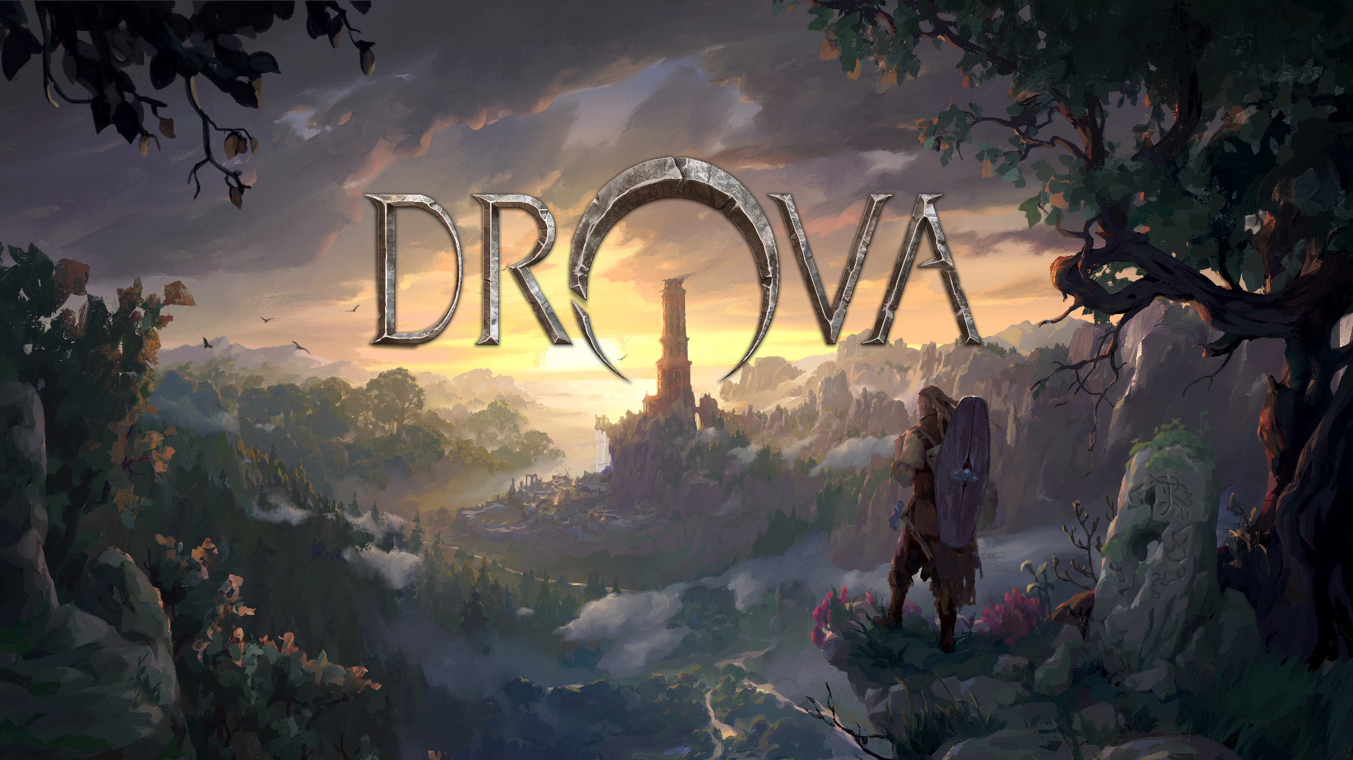

Polska wersja językowa oraz mobilna edycja Drova: Forsaken Kin są już dostępne!

Od dziś gracze w Polsce mogą w pełni zanurzyć się w mrocznym świecie Drova: Forsaken Kin za sprawą premiery polskiej wersji językowej, która towarzyszy debiutowi gry na urządzeniach mobilnych. Produkcja studia Just 2D wydana przez Deck13 jest już dostępna na systemach Android oraz iOS.

Drova:Forsaken Kin - Accolades Trailer

Drova: Forsaken Kin to pixel artowe RPG akcji inspirowane klasykami gatunku, osadzone w brutalnym i tajemniczym świecie czerpiącym garściami z mitologii celtyckiej. Startując jako bezimienny bohater gracz będzie stopniowo rozwijał swoje umiejętności i odkrywał niebezpieczne krainy, a jego decyzje – w tym przynależność do jednej z dwóch frakcji, bezpośrednio wpłyną na przebieg historii.

Tytuł zyskał uznanie wśród graczy pecetowych i konsolowych za sprawą wymagającej, ale sprawiedliwej walki, braku wszechobecnych znaczników zadań oraz dużej swobody eksploracji, co czyni go duchowym spadkobiercą klasycznych RPG-ów.

Pełna lokalizacja dla polskich graczy

Wraz z kwietniową aktualizacją Drova: Forsaken Kin otrzymała pełne wsparcie języka polskiego, co niewątpliwie zachęci rodzimych graczy do wsiąknięcia jeszcze głębiej w fabułę i świat gry. To kolejny krok twórców w kierunku globalnej dostępności produkcji oraz odpowiedź na ciepłe przyjęcie tytułu w Polsce. Wielu graczy opisuje grę studia Just 2D mianem “Gothica 2D”, więc fani kultowej serii z pewnością poczują się tu jak w domu.

Drova na urządzeniach mobilnych

Równolegle z premierą lokalizacji ukazała się wersja gry na systemy Android oraz iOS. Twórcy zadbali o to, aby doświadczenia znane z PC i konsol zostały w pełni przeniesione na urządzenia mobilne - zarówno w zakresie zawartości czy jakości rozgrywki. Tytuł dostępny jest jako kompletny produkt bez mikropłatności, z możliwością przetestowania początkowego fragmentu rozgrywki całkowicie za darmo.

Google Play: https://play.google.com/store/apps/details?id=com.Just2D.DrovaMobile
AppStore: https://apps.apple.com/de/app/drova-forsaken-kin/id6754686697

PRESS KIT

O Just 2D

Niezależne niemieckie studio deweloperskie skupione na tworzeniu klasycznych RPG-ów w nowoczesnej formie. Zespół zasłynął dzięki Drova: Forsaken Kin, łącząc inspiracje kultowymi tytułami z autorskim podejściem do systemu walki czy projektowania świata. https://just2d.com/

O Deck13

Niemiecki wydawca specjalizujący się w grach niezależnych klasy premium. Firma od ponad 20 lat koncentruje się na wspieraniu ambitnych projektów. W swoim portfolio posiadają między innymi pozytywnie oceniana przez graczy serię The Surge czy Drova: Forsaken Kin, a obecnie pracują nad Atlas Fallen. https://www.deck13.com/

